**Análise das Formas Normais:**

**Tabela Poção**

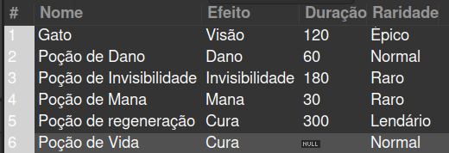

1FN: A tabela está na primeira forma normal já que todos as células possuem uma única informação.

2FN: A tabela está na segunda forma normal já que a chave candidata **Nome** define funcionalmente totalmente todos os atributos do complemento dessa chave:

Nome → {Efeito, Duração, Raridade}

3FN: A tabela está na terceira forma normal já que não existe transitividade entre os atributos não chave da tabela **(Efeito, Duração, Raridade)**:

Efeito ¬→ Duração

Efeito ¬→Raridade

Duração ¬→ Efeito

Duração ¬→Raridade

Raridade ¬→Efeito

Raridade ¬→Duração

**Tabela Habilidade**

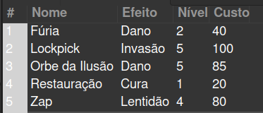

1FN: A tabela está na primeira forma normal já que todos as células possuem uma única informação.

2FN: A tabela está na segunda forma normal já que a chave candidata **Nome** define funcionalmente totalmente todos os atributos do complemento dessa chave:

Nome → {Efeito, Nível, Custo}

3FN: A tabela está na terceira forma normal já que não existe transitividade entre os atributos não chave da tabela **(Efeito, Nível, Custo)**:

Efeito ¬→ Nível

Efeito ¬→Custo

Nível ¬→ Efeito

Nível ¬→Custo

Custo ¬→Efeito

Custo ¬→Nível

**Tabela Missão**

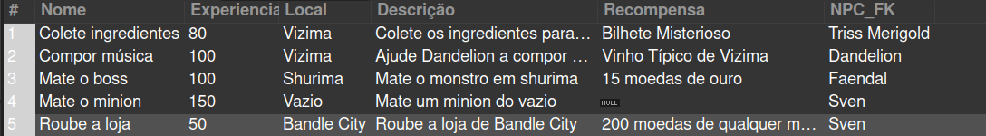

1FN: A tabela está na primeira forma normal já que todos as células possuem uma única informação.

2FN: A tabela está na segunda forma normal já que a chave candidata **Nome** define funcionalmente totalmente todos os atributos do complemento dessa chave:

Nome → {Experiência, Local, Descrição, Recompensa, NPC_FK}

3FN: A tabela está na terceira forma normal já que não existe transitividade entre os atributos não chave da tabela **(Experiência, Local, Descrição, Recompensa, NPC_FK)**:

Experiência ¬→ Local

Experiência ¬→Descrição

Experiência ¬→Recompensa

Experiência ¬→NPC_FK

Local ¬→ Experiência

Local ¬→Descrição

Local ¬→Recompensa

Local ¬→NPC_FK

Descrição ¬→ Experiência

Descrição ¬→ Local

Descrição ¬→Recompensa

Descrição ¬→NPC_FK

Recompensa ¬→Experiência

Recompensa ¬→Local

Recompensa ¬→Descrição

Recompensa ¬→NPC_FK

NPC_FK ¬→Experiência

NPC_FK ¬→Local

NPC_FK ¬→Descrição

NPC_FK ¬→Recompensa

**Tabela Efeitos_Dungeon**

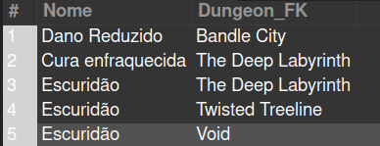

1FN: A tabela está na primeira forma normal já que todos as células possuem uma única informação.

2FN: A tabela está na segunda forma normal já que a chave candidata {**Nome, Dungeon_FK}** não possui complemento.

3FN: A tabela está na terceira forma normal já que não existe atributos não chave nessa tabela:

**Tabela NPC**

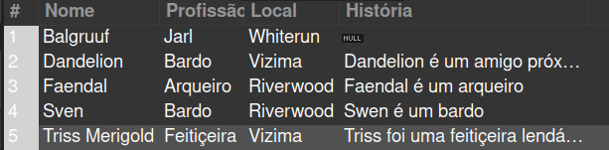

1FN: A tabela está na primeira forma normal já que todos as células possuem uma única informação.

2FN: A tabela está na segunda forma normal já que a chave candidata **Nome** define funcionalmente totalmente todos os atributos do complemento dessa chave:

Nome → {Profissão, Local, História}

3FN: A tabela está na terceira forma normal já que não existe transitividade entre os atributos não chave da tabela **(Profissão, Local, História)**:

Profissão ¬→ Local

Profissão ¬→História

Local ¬→ Profissão

Local ¬→História

História ¬→Profissão

História ¬→Local